

T.C
YOZGAT BOZOK ÜNİVERSİTESİ

BİLİM VE TEKNOLOJİ
UYGULAMA VE ARAŞTIRMA MERKEZİ

2023 YILI
FAALİYET RAPORU

(BİLTEM 2023)

BİRİM / ÜST YÖNETİCİ SUNUŞU

Yozgat Bozok Üniversitesi Bilim ve Teknoloji Uygulama ve Araştırma Merkezi (BİLTEM), Yozgat Bozok Üniversitesinin tema uygulamalı ve disiplinler arası alanlardaki araştırma ve geliştirme faaliyetlerinin merkezi bir organizasyon çerçevesinde düzenlenmesi, üniversitemizdeki bilimsel faaliyetlerin nitelik ve nicelik yönünden artırılması, üniversite-sanayi işbirliğinin güçlendirilmesi, bilimsel araştırmalarda ulusal ve uluslararası işbirliğinin teşvik edilmesi, diğer kamu kurum ve kuruluşları, üniversiteler ve özel kuruluşlarla işbirliği yapılarak problemlerin çözümüne yönelik analiz ve ölçümlerin yapılmasına ve teknoloji geliştirme ve uygulama projelerine destek olarak bölge ve ülke ekonomisine katkı sağlamak amacıyla kurulmuştur.

Kuruluşundan itibaren merkezimiz, fen bilimleri, mühendislik bilimleri ve sağlık bilimlerinde yüksek lisans, doktora ve ARGE çalışmlarına altyapı oluşturmak; yapılan araştırmaları teşvik etmek, önerilerde bulunmak ve yeni teknolojilerin gelişmesine yardımcı olmak için, üniversitenin test analiz, ölçüm ve araştırma altyapısı ile ilgili kaynaklarını bir merkezde toplayarak pek çok çalışmada bulunmuştur.

Bu aşamadan sonra, daha önce yapılan çalışmalara ek olarak akreditasyon sürecini gerçekleştirmek, lisans ve lisansüstü öğrencilerin bilimsel konulardaki tecrübelerini artırmak, patent anlaşmaları ve teknoloji tranferleri gibi konularda bilgilendirme, danışmanlık ve destek birimi oluşturmak ve bilim ve teknoloji ile ilgili belgeli eğitim programları düzenlemek merkezimizin temel hedefleri arasında yer almaktadır.

- GENEL BİLGİLER

1- Misyon ve Vizyon
Misyon
Yozgat Bozok Üniversitesi Bilim ve Teknoloji Uygulama ve Araştırma Merkezi (BİLTEM), bünyesinde mevcut her türlü araç, gereç ve cihaz ile birlikte Üniversitenin araştırma, geliştirme ve bilgi birikiminden faydalanarak ulusal ve uluslararası araştırma merkezleri ile aynı standartları yakalamak, ortak proje ve çalışmalarla uluslararası alanda ismini duyurma ilkesini amaç edinmiştir. Merkez, sahip olduğu olanaklar ile üniversitelerin, kamu ve özel sektörün hizmetine sunulmuştur.
Vizyon
BİLTEM, sahip olduğu teknik donanım ve altyapı ile bilimsel ve teknolojik alanlarda araştırmaların yapılması, bilimsel faaliyetlerin nitelik ve nicelik yönünden artırılması, ulusal ve uluslararası işbirliğinin teşvik edilmesi, üniversite-sanayi işbirliğinin güçlendirilmesi, üniversiteler, kamu kurumları ve özel kuruluşlarla işbirliği yapılarak problemlerinin çözümüne yönelik analiz ve ölçümlerin yapılması ve değerlendirilmesini hedeflemektedir.

1-a. Yetki, Görev ve Sorumluluklar

a) Üniversitede temel uygulamalı ve disiplinler arası alanlardaki araştırma ve geliştirme faaliyetlerini merkezi bir organizasyon çerçevesinde düzenlemek,
b) Üniversitedeki bilimsel faaliyetleri nitelik ve nicelik yönünden artırmak,
c) Ortak çalışma grupları oluşturmak ve verimli bir araştırma ortamı sağlamak,
ç) Üniversite-sanayi işbirliğini güçlendirmek,
d) Bilimsel araştırmalarda ulusal ve uluslararası işbirliğini teşvik etmek,
e) Diğer kamu kurum ve kuruluşları, üniversiteler ve özel kuruluşlarla işbirliği yaparak problemlerinin çözümüne yönelik analiz ve ölçümlerin yapılmasına ve teknoloji geliştirme ve uygulama projelerine destek olup bölge ve ülke ekonomisine katkı sağlamak,
f) Kurulacak altyapı, oluşturulacak birikim ve deneyimle üniversiteye ulusal ve uluslararası düzeyde projeler yapabilme kapasitesi kazandırmak,
g) Merkezdeki cihazların teknolojik gelişmelere uygun olarak yenilenmesini ve geliştirilmesini sağlamak.

2- Örgüt Yapısı
Rektör Yardımcısı Prof. Dr. Güngör YILMAZ’ın uhdesindeki birimimizde, Danışma Kurulu; 10 Danışma Kurulu üyesi ve 1 başkan olmak üzere 11 kişiden oluşmakta, Yönetim Kurulu; 5 Yönetim Kurulu üyesi ve 1 başkan olmak üzere 6 kişiden oluşmaktadır. Merkezimiz 1 Müdür ve 1 Müdür Yrd. Yönetiminde, 1 Öğretim Üyesi, 4 Dr. Öğretim Görevlisi, 1 Öğretim Görevlisi, 1 Mühendis, 1 Şef, 1 Bilgisayar İşletmeni ve 1 Sürekli İşçi (temizlik Personeli) görev yapmaktadır.
Olgunluk Düzeyi:
1. Düzey | 2. Düzey | 3. Düzey | 4. Düzey | 5. Düzey
Planlama yok | Planlama var, Uygulama yok | Uygulama var, Kontrol ve Önlem yok | Planlama, Uygulama, Kontrol Etme ve Önlem Alma var | Örnek Uygulama var.
 |  |  | +

Açıklama: Rektör Yardımcısı Prof. Dr. Güngör YILMAZ’ın uhdesindeki birimimizde, Danışma Kurulu; 10 Danışma Kurulu Üyesi ve 1 Başkan olmak üzere 11 kişiden oluşmakta, Yönetim Kurulu; 5 Yönetim Kurulu Üyesi ve 1 Başkan olmak üzere 6 kişiden oluşmaktadır. Merkezimizde 1 Müdür ve 1 Müdür Yrd. Yönetiminde, 1 Öğretim Üyesi, 4 Dr. Öğretim Görevlisi, 1 Öğretim Görevlisi, 1 Yüksek Mühendis, 1 Şef, 1 Bilgisayar İşletmeni ve 1 Sürekli İşçi (temizlik Personeli) görev yapmaktadır.
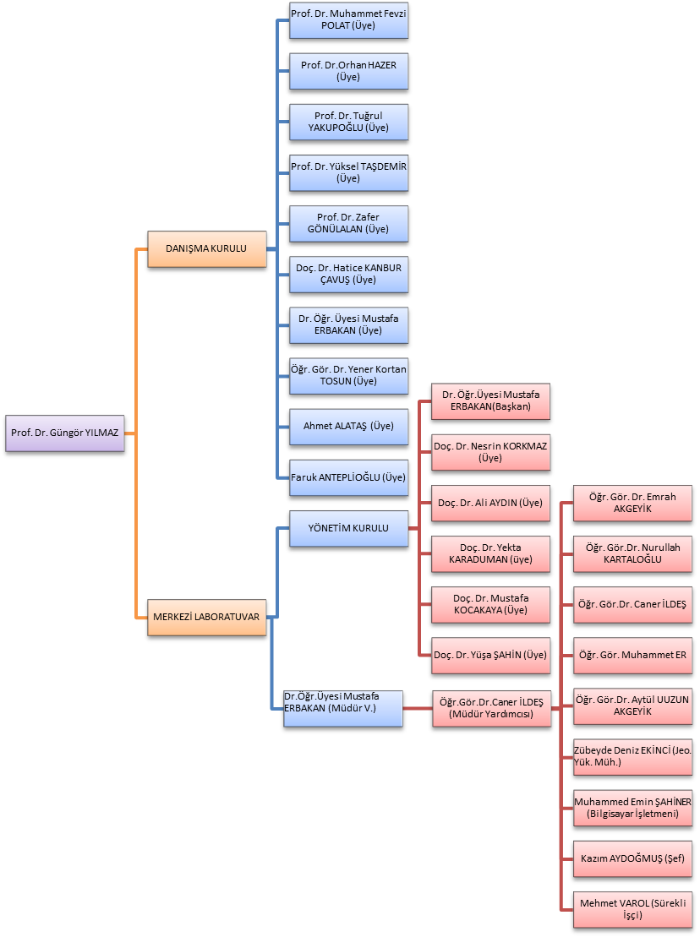

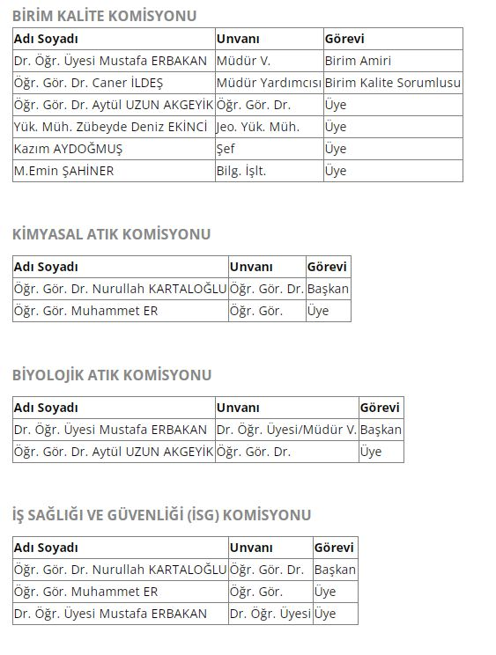

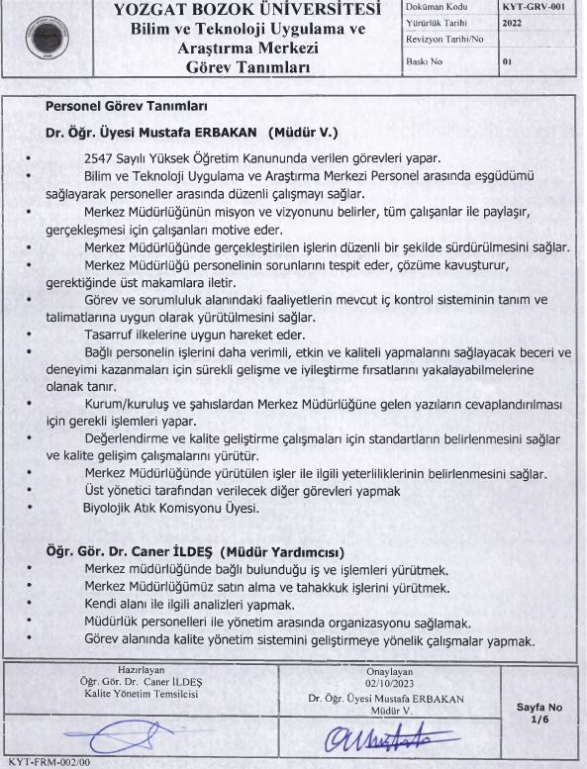
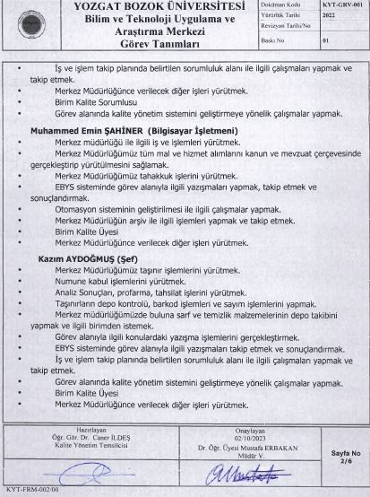
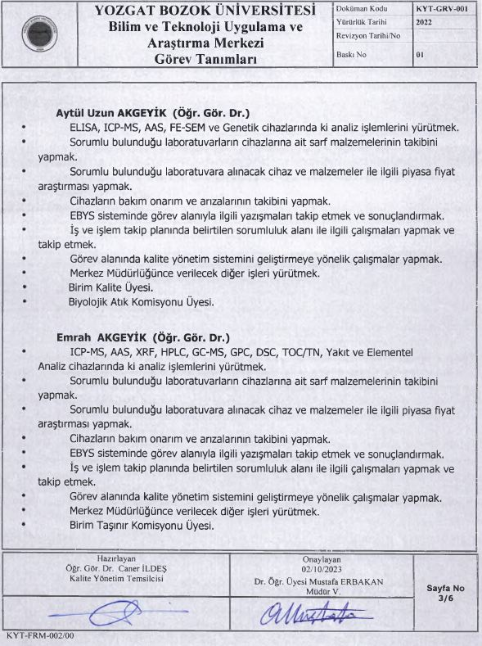

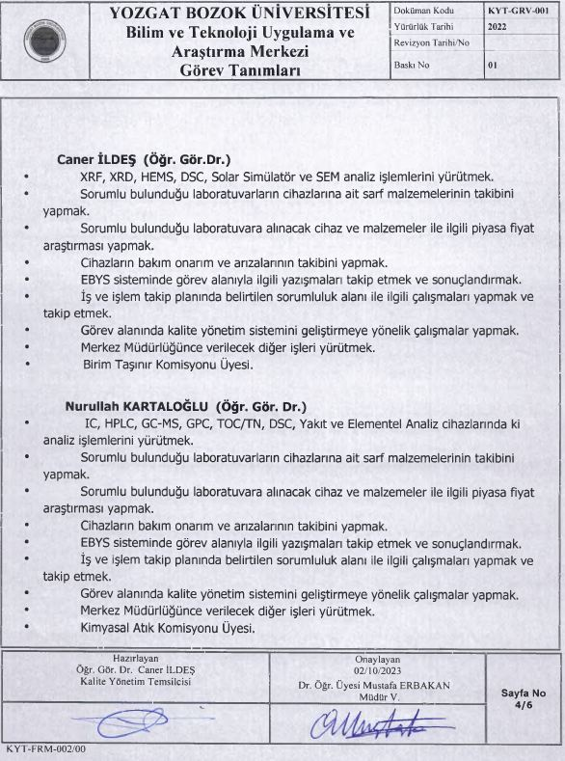
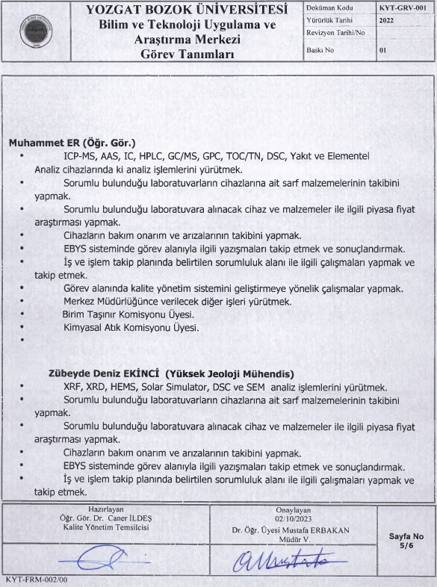
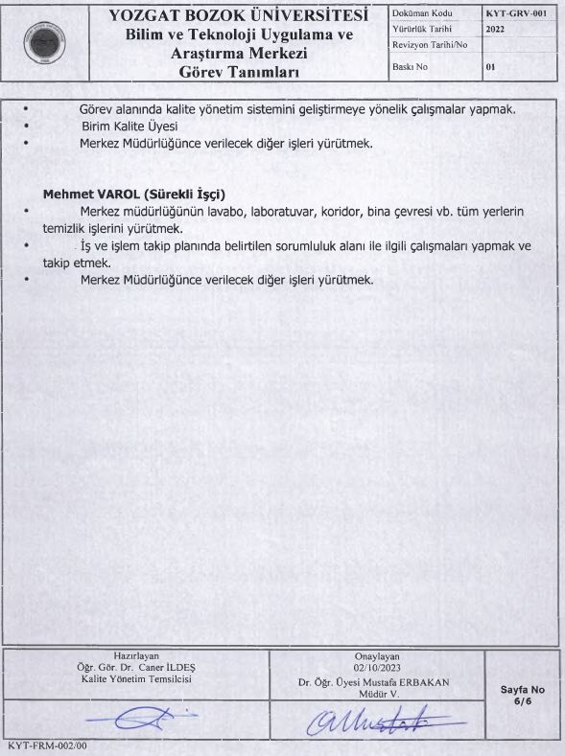

İş Akış Şemaları:
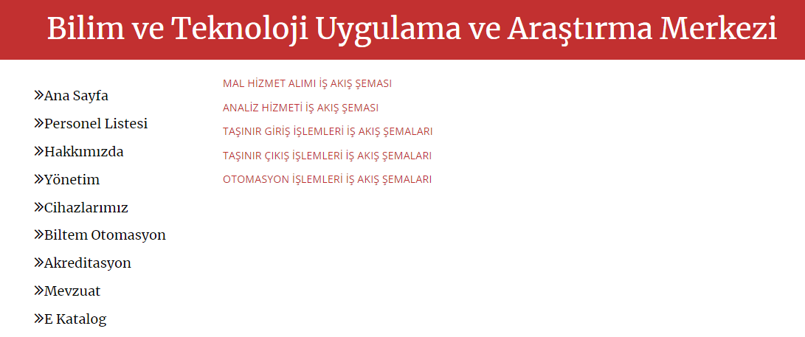
Prosedürler:
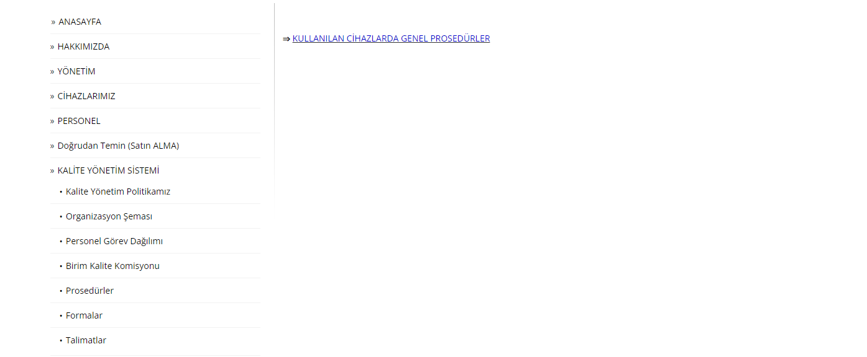

Formlar:
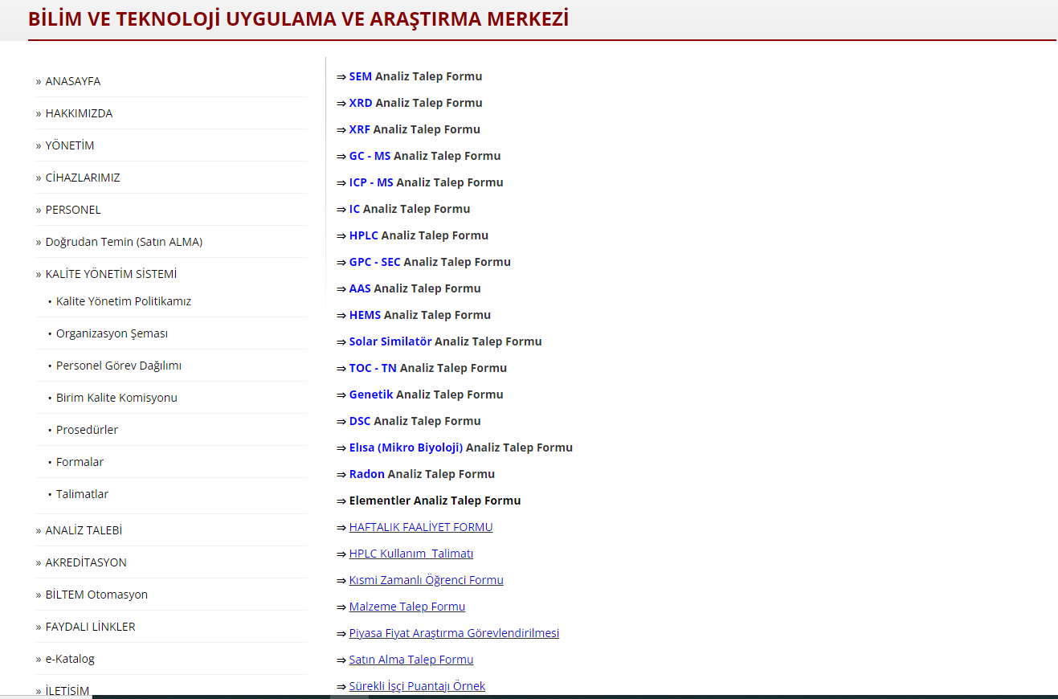

Talimatlar
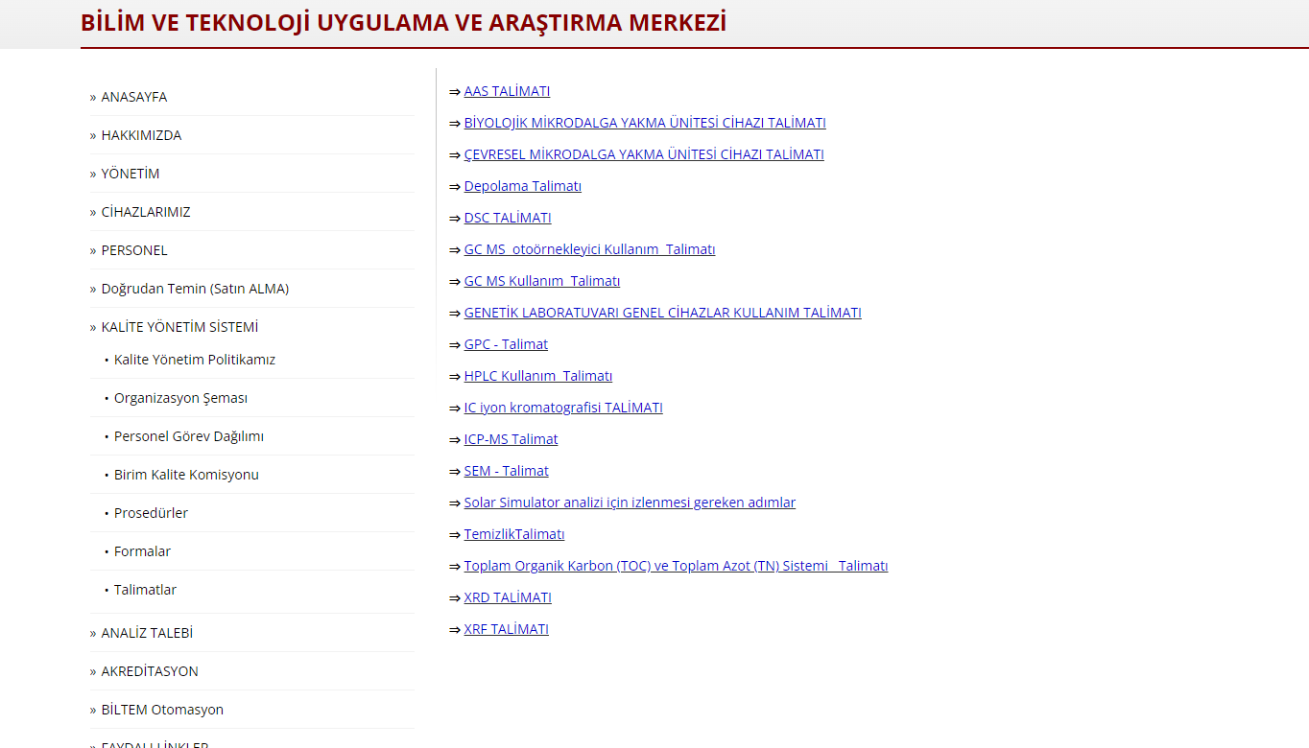

3- Bilgi ve Teknolojik Kaynaklar
3.1- Bilgisayarlar

Masaüstü Bilgisayar | 18 Adet
Taşınabilir Bilgisayar | 2 Adet

3.2- Diğer Bilgi ve Teknolojik Kaynaklar

Cinsi | İdari Amaçlı  (Adet) | Eğitim Amaçlı  (Adet) | Araştırma Amaçlı  (Adet)
Projeksiyon | 1 | 1 | -
Slayt makinesi | - | - | -
Tepegöz | - | - | -
Episkop | - | - | -
Barkot Okuyucu | - | - | -
Baskı makinesi | - | - | -
Fotokopi makinesi | 2 | - | -
Faks | 1 | - | -
Fotoğraf makinesi | 1 | - | -
Kameralar | 1 | - | -
Televizyonlar | - | - | -
Tarayıcılar | 2 | - | -
Müzik Setleri | - | - | -
Mikroskoplar | - | - | 1
DVD ler | - | - | -
Yazıcılar | 9 | - | -

4- İnsan Kaynakları
4.1- Akademik Personel

Akademik Personel
 | Kadroların Doluluk Oranına Göre |  |  | Kadroların İstihdam Şekline Göre
 | Dolu | Boş | Toplam | Tam Zamanlı | Yarı Zamanlı
Profesör | - | - | - | - | -
Doçent | - | - | - | - | -
Dr. Öğretim Üyesi | - | - | - | - | -
Dr. Öğretim Görevlisi | 4 | - | 4 | 4 | -
Öğretim Görevlisi | 1 | - | 1 | 1 | -
Okutman | - | - | - | - | -
Çevirici | - | - | - | - | -
Eğitim- Öğretim Planlamacısı | - | - | - | - | -
Araştırma Görevlisi | - | - | - | - | -
Uzman | - | - | - | - | -

4.2- Yabancı Uyruklu Akademik Personel

Yabancı Uyruklu Öğretim Elemanları
Unvan | Geldiği Ülke | Çalıştığı Bölüm
Profesör | - | -
Doçent | - | -
Dr. Öğr. Üyesi | - | -
Öğretim Görevlisi Dr. | - | -
Okutman | - | -
Çevirici | - | -
Eğitim-Öğretim Planlamacısı | - | -
Araştırma Görevlisi | - | -
Uzman | - | -
Toplam | - | -

4.3- İdari Personel

İdari Personel (Kadroların Doluluk Oranına Göre)
 | Dolu | Boş | Toplam
Genel İdari Hizmetler | 1 | - | 1
Sağlık Hizmetleri Sınıfı | - | - | -
Teknik Hizmetleri Sınıfı | 1 | - | 1
Eğitim ve Öğretim Hizmetleri sınıfı | - | - | -
Avukatlık Hizmetleri Sınıfı | - | - | -
Din Hizmetleri Sınıfı | - | - | -
Yardımcı Hizmetler | 1 | - | 1
Toplam | 1 | - | 1
27.11.2023 tarihi itibariyle Merkezimiz idari personel dağılımı.

4.4 - Diğer Hizmetler
Birimimizin faaliyet dönemi içerisinde 33 BAP projesi, 19 TÜBİTAK projesi, 31 Özel Kişi ve Kuruluşlardan gelen çalışmalara ait analizler yapılmıştır. Bu kapsamda SEM, XRD, GC-MS, GPC-SEC, ICP-MS, XRD, XRF, AAS, HPLC, IC, ELİSA ve HEMS cihazlarında analizler yapılarak 456.289,00 TL gelir elde edilmiştir

5- Yönetim ve İç Kontrol Sistemi

Harcama Yetkilisi | Gerçekleştirme Yetkilisi | Taşınır Kayıt Yetkilisi | Harcama Öncesi Kontrol
Dr. Öğr. Üyesi Mustafa ERBAKAN | Öğr.Gör.Dr.Caner İLDEŞ | Şef Kazım AYDOĞMUŞ | Döner Sermaye İşletme Müdürlüğü tarafından yapılmaktadır.

6- Amaç ve Hedefler
İdarenin Amaç ve Hedefleri

Stratejik Amaçlar | Stratejik Hedefler
Stratejik Amaç | Hedef-1 Üniversitede temel uygulamalı ve disiplinler arası alanlardaki araştırma ve geliştirme faaliyetlerini merkezi bir organizasyon çerçevesinde düzenlemek
Stratejik Amaç | Hedef-2 Üniversitedeki bilimsel faaliyetleri nitelik ve nicelik yönünden artırmak
Stratejik Amaç | Hedef-3 Ortak çalışma grupları oluşturmak ve verimli bir araştırma ortamı sağlamak
Stratejik Amaç | Hedef-4 Üniversite-sanayi işbirliğini güçlendirmek
Stratejik Amaç | Hedef-5 Bilimsel araştırmalarda ulusal ve uluslararası işbirliğini teşvik etmek
Stratejik Amaç | Hedef-6 Diğer kamu kurum ve kuruluşları, üniversiteler ve özel kuruluşlarla işbirliği yaparak problemlerinin çözümüne yönelik analiz ve ölçümlerin yapılmasına ve teknoloji geliştirme ve uygulama projelerine destek olup bölge ve ülke ekonomisine katkı sağlamak
Stratejik Amaç | Hedef-7 Fiziki ve beşeri kaynakların geliştirilmesi ve iyileştirilmesi ile nitelik ve niceliklerinin arttırılması,
Stratejik Amaç | Hedef-8 İhtisaslaşmanın sağlanması,
Stratejik Amaç | Hedef-9 İç ve dış paydaşlarla ilişkileri geliştirmek ve ulusal/uluslararası tanınırlığın arttırılması sağlamak,
Stratejik Amaç | Hedef-10 Genel hizmet alanlarının verimliliğini arttırmak,
Stratejik Amaç | Hedef-11 Kullanılan cihaz ve materyallerin teknolojik gelişim sürecinde takibini sağlamak ve güncellemek ve yenilerinin temin edilmesini sağlamak.

7- Bütçe Uygulama Sonuçları

7.1-Bütçe Giderleri

 | 2023  BÜTÇE  BAŞLANGIÇ ÖDENEĞİ | 2023  GERÇEKLEŞME TOPLAMI | GERÇEK. ORANI
 | TL | TL | %
BÜTÇE GİDERLERİ TOPLAMI | 300.000,00 TL | 322.548.22 TL | 100
01 - PERSONEL GİDERLERİ | - | - | -
02 - SOSYAL GÜVENLİK KURUMLARINA DEVLET PRİMİ GİDERLERİ | - | - | -
03 - MAL VE HİZMET ALIM GİDERLERİ | - | - | -
05 - CARİ TRANSFERLER | - | - | --
06 - SERMAYE GİDERLERİ | - | - | -
08 - BORÇ VERME VE GERİ ÖDEME | - | - | -
10 – EK ÖDEMELER | - | - | -

Bütçe hedef ve gerçekleşmeleri ile meydana gelen sapmaların nedenleri;

7.2-Bütçe Gelirleri

 | 2023  BÜTÇE  TAHMİNİ | 2023  GERÇEKLEŞME TOPLAMI | GERÇEK. ORANI
 | TL | TL | %
BÜTÇE GELİRLERİ TOPLAMI | 300.000,00 TL | 456.289,00 TL | 100
02 – VERGİ DIŞI GELİRLER | - | - | -
03 – FAALİYET GELİRLERİ | - | - | -
04 – ALINAN BAĞIŞ VE YARDIMLAR ve ÖZEL GELİRLER (Proje Gelirleri) | - | - | -
05 DIĞER GELIRLER(Faiz, Para Cezası Vb. Gelirler) | - | - | -
09- DİĞER GELİRLER | - | - | -

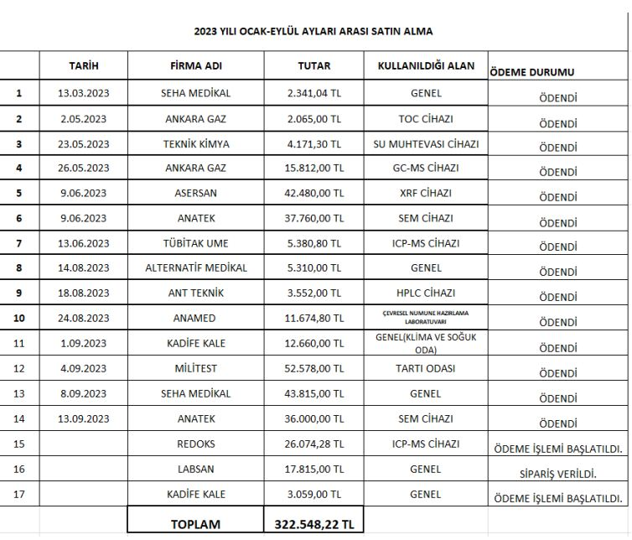

8- Faaliyet ve Proje Bilgileri

Bu başlık altında, faaliyet raporunun ilişkin olduğu yıl içerisinde yürütülen faaliyet ve projeler ile bunların sonuçlarına ilişkin detaylı açıklamalara yer verilecektir.
8.1- Faaliyet Bilgileri
FAALİYET TÜRÜ | SAYISI
Sempozyum ve Kongre | -
Konferans | -
Panel | -
Seminer | -
Açık Oturum | -
Söyleşi | -
Tiyatro | -
Konser | -
Sergi | -
Turnuva | -
Teknik Gezi | -
Eğitim Semineri | -
8.2-Yayınlarla İlgili Faaliyet Bilgileri
İndekslere Giren Hakemli Dergilerde Yapılan Yayınlar
YAYIN TÜRÜ | SAYISI
Uluslararası Makale | 4
Ulusal Makale | 2
Uluslararası Bildiri | -
Ulusal Bildiri | -
Kitap | 2

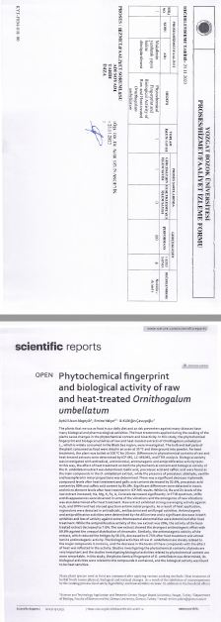
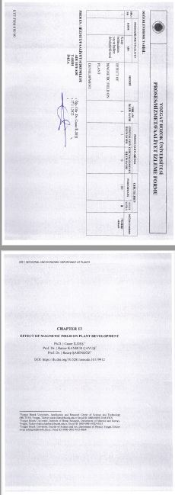

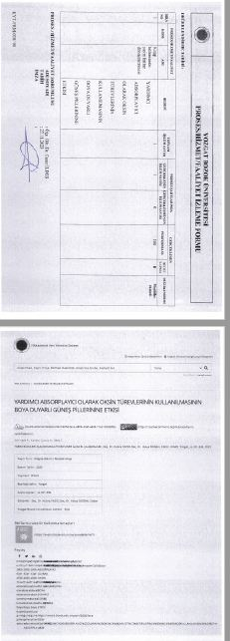
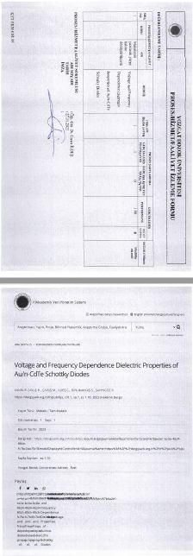

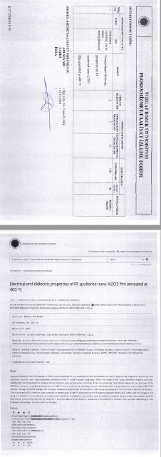
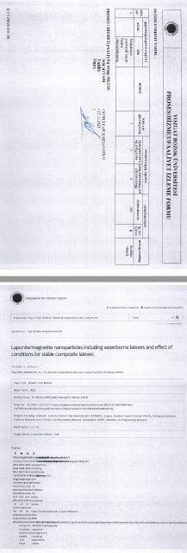

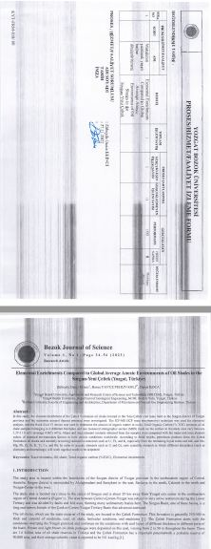

9- Performans Sonuçları Tablosu

Merkezi Araştırma Laboratuvarı imkanları kullanılarak başlatılan ve devam eden/bitirilmiş Olan Projeler;
2023 Analiz Başvuru Sayısı | 2023 Yapılan Analiz sayısı | TÜBİTAK Kapasımda Yapılan Analiz | BAP Kapsamında Yapılan Analiz | Toplam Gelir
96 Adet | 2548 Adet | 553 Adet | 1741 Adet | 456.289,00
*17.11.2023 tarihi itibariyle hesaplanmıştır.

S.NO | FATURA NO | F.TARİHİ | TÜRÜ | CİHAZ | ANALİZ MİKTARI | TUTAR(TL) | KDV DAHİL(TL)
1 | 6187 | 06.01.2023 | ÖZEL | GENETİK | 4 | 320 | 377,6
2 | 6188 | 09.01.2023 | ÖZEL | SEM | 1 | 250
 |  |  |  | SEM | 1 | 50
 |  |  |  |  |  | 300 | 354
3 | 6189 | 12.01.2023 |  | SEM | 1 | 250
 |  |  |  | SEM | 1 | 150
 |  |  |  |  |  | 400 | 472
4 | 6190 | 13.01.2023 | ÖZEL | XRD | 1 | 60 | 70,8
5 | 6191 | 25.01.2023 | ÖZEL | SEM | 2 | 300 | 35,4
 |  |  |  | SEM | 1 | 90
 |  |  |  |  |  | 390 | 460,2
6 | 6192 | 26.01.2023 | BAP | SEM | 8 | 2000
 |  |  |  | SEM | 11 | 550
 |  |  |  |  |  | 2550 | KDV İstisna
7 | 6193 | 01.02.2023 | ÖZEL | XRD | 2 | 200 | 236
8 | 6194 | 01.02.2023 | TÜBİTAK | SEM | 5 | 1250 | KDV İstisna
9 | 6195 | 01.02.2023 | BAP | SEM | 5 | 1250
 |  |  |  | SEM | 2 | 300
 |  |  |  | XRD | 13 | 1170
 |  |  |  |  |  | 2.720 | KDV İstisna
10 | 6196 | 03.02.2023 | ÖZEL | DİĞER | 60 | 360
 |  |  |  | DİĞER | 24 | 480
 |  |  |  |  |  | 840 | 991,2
11 | 6197 | 13.02.2023 | TÜBİTAK | HPLC | 50 | 5750 | KDV İstisna
12 | 6198 | 15.02.2023 | ÖZEL | XRD | 1 | 100
 |  |  |  | ICP-MS | 1 | 350
 |  |  |  | ICP-MS | 1 | 110
 |  |  |  |  |  | 560 | 660,8
13 | 6199 | 23.02.2023 | ÖZEL | SEM | 2 | 500
 |  |  |  | SEM | 1 | 150
 |  |  |  |  |  | 650 | 767
14 | 6200 | 23.02.2023 | BAP | SEM | 1 | 500 | KDV İstisna
15 | 6201 | 28.02.2023 | ÖZEL | ELISA | 4 | 3.740 | 4413,2
16 | 6202 | 02.03.2023 | ÖZEL | XRD | 1 | 100 | 118
17 | 6203 | 09.03.2023 | ÖZEL | DİĞER | 2 | 50 | 59
18 | 6204 | 10.03.2023 | TÜBİTAK | XRD | 28 | 2.520 | KDV İstisna
19 | 6205 | 15.03.2023 | ÖZEL | GC-MS | 1 | 500
 |  |  |  | DİĞER | 1 | 45
 |  |  |  | ANALİZ | 1 | 190
 |  |  |  | ANALİZ | 1 | 255
 |  |  |  | ANALİZ | 1 | 240
 |  |  |  |  |  | 1.230 | 1451,4
20 | 6206 | 21.03.2023 | BAP | HPLC | 18 | 2.340
 |  |  |  | HPLC | 18 | 3.960
 |  |  |  | HPLC | 15 | 1.350
 |  |  |  | HPLC |  | 7.650 | KDV İSTİSNA
21 | 6207 | 22.03.2023 | ÖZEL | XRD | 1 | 100 | 118
22 | 6208 | 23.03.2023 | BAP | SEM | 1 | 500 | KDV İSTİSNA
23 | 6209 | 23.03.2023 | BAP | SEM | 1 | 500 | KDV İSTİSNA
24 | 6010 | 24.03.2023 | BAP | SEM | 4 | 2.000
 |  |  |  | SEM | 1 | 600
 |  |  |  | SEM | 2 | 700
 |  |  |  |  |  | 3.300 | KDV İSTİSNA
25 | 6011 | 28.03.2023 | BAP | SEM | 2 | 1.000
 |  |  |  | SEM | 9 | 900
 |  |  |  |  |  | 1.900 | KDV İSTİSNA
26 | 6012 | 03.04.2023 | ÖZEL | SEM | 1 | 500 | 590
27 | 6213 | 05.04.2023 | ÖZEL | XRD | 1 | 100 | 118
28 | 6214 | 06.04.2023 | BAP | GC-MS | 30 | 17.700
 |  |  |  | GC-MS | 10 | 5.000
 |  |  |  |  |  | 19.700 | KDV İSTİSNA
29 | 6215 | 11.04.2023 | TÜBİTAK | HEMS | 3 | 240 | KDV İSTİSNA
30 | 6216 | 11.04.2023 | BAP | XRD | 15 | 2.850 | KDV İSTİSNA
31 | 6217 | 14.04.2023 | ÖZEL | XRD | 1 | 100 | 118
32 | 6218 | 17.04.2023 | ÖZEL | SEM | 2 | 1.000
 |  |  |  | SEM | 2 | 700
 |  |  |  |  |  | 1.700 | 2.006,00
33 | 6219 | 17.04.2023 | ÖZEL | XRD | 11 | 2.090 | 2.466,20
34 | 6220 | 19.04.2023 | ÖZEL | XRF | 2 | 520
 |  |  |  | XRF | 2 | 240
 |  |  |  | XRF | 2 | 160
 |  |  |  | XRF | 2 | 240
 |  |  |  |  |  | 1.160 | 1.368,80
35 | 6221 | 08.05.2023 |  | XRD | 1 | 100 | 118
36 | 6222 | 10.05.2023 | BAP | DİĞER | 100 | 1.000
 |  |  |  | DİĞER | 30 | 600
 |  |  |  | DİĞER | 10 | 850
 |  |  |  | DİĞER | 5 | 350
 |  |  |  | DİĞER | 18 | 810
 |  |  |  |  |  | 3.610 | KDV İSTİSNA
37 | 6223 | 11.05.2023 | BAP | SEM | 1 | 500 | KDV İSTİSNA
38 | 6224 | 23.05.2023 | BAP | SEM | 3 | 1.500
 |  |  |  | SEM | 2 | 200
 |  |  |  |  |  | 1.700 | KDV İSTİSNA
39 | 6225 | 23.05.2023 | TÜBİTAK | ICP-MS | 3 | 885
 |  |  |  | ICP-MS | 3 | 630
 |  |  |  | GC-MS | 2 | 1.000
 |  |  |  | ANALİZ | 17 | 3.060
 |  |  |  | ANALİZ | 17 | 4.165
 |  |  |  | ANALİZ | 17 | 3.655
 |  |  |  | ANALİZ | 17 | 4.760
 |  |  |  |  |  | 18.155 | KDV İSTİSNA
40 | 6226 | 25.05.2023 | ÖZEL | ICP-MS | 25 | 4.250
 |  |  |  |  | 25 | 4.250
 |  |  |  |  |  | 8.500 | 10.030,00
41 | 6227 | 02.06.2023 | BAP | ICP-MS | 65 | 10.400 | KDV İSTİSNA
42 | 6228 | 05.06.2023 | ÖZEL | XRD | 1 | 100 | 118
43 | 6229 | 05.06.2023 | ÖZEL | XRD | 1 | 100 | 118
44 | 6230 | 05.06.2023 | BAP | ICP-MS | 41 | 8.405
 |  |  |  |  | 24 | 4.080
 |  |  |  |  |  | 12.485 | KDV İSTİSNA
45 | 6231 | 08.06.2023 | TÜBİTAK | DİĞER | 3 | 135
 |  |  |  | ANALİZ | 16 | 3.680
 |  |  |  |  |  | 3.815 | KDV İSTİSNA
46 | 6232 | 08.06.2023 | TÜBİTAK | ICP-MS | 1 | 295
 |  |  |  |  | 1 | 210
 |  |  |  | ANALİZ | 1 | 190
 |  |  |  |  | 1 | 255
 |  |  |  |  | 1 | 225
 |  |  |  |  | 1 | 290
 |  |  |  |  | 1 | 240
 |  |  |  |  |  | 1.705 | KDV İSTİSNA
47 | 6233 | 08.06.2023 | BAP | GENETİK | 1 | 140 | KDV İSTİSNA
48 | 6234 | 09.06.2023 | BAP | HPLC | 20 | 4.400 | KDV İSTİSNA
49 | 6235 | 09.06.2023 | TÜBİTAK | HPLC | 12 | 2.640 | KDV İSTİSNA
50 | 6236 | 13.06.2023 | TÜBİTAK | HEMS | 3 | 420 | KDV İSTİSNA
51 | 6237 | 13.06.2023 | BAP | SEM | 10 | 5.000
 |  |  |  |  | 17 | 1.700
 |  |  |  |  |  | 6.700 | KDV İSTİSNA
52 | 6238 | 16.06.2023 | BAP | XRD | 16 | 3.040
 |  |  |  |  | 17 | 34.000
 |  |  |  |  |  | 37.040 | KDV İSTİSNA
53 | 6239 | 19.06.2023 | BAP | ICP-MS | 18 | 3.690 | KDV İSTİSNA
54 | 6240 | 20.06.2023 |  | XRD | 1 | 100 | 118
55 | 6241 | 20.06.2023 |  | XRD | 1 | 100 | 118
56 | 6242 | 21.06.2023 |  | DİĞER | 2 | 280
 |  |  |  |  | 1 | 45
 |  |  |  |  | 1 | 70
 |  |  |  |  |  | 395 | 466,1
57 | 6243 | 03.07.2023 | BAP | DİĞER | 650 | 78.000
 |  |  |  |  | 100 | 1.000
 |  |  |  |  | 30 | 600
 |  |  |  |  | 37 | 1.665
 |  |  |  |  | 37 | 2.220
 |  |  |  |  | 37 | 3.885
 |  |  |  |  | 60 | 4.200
 |  |  |  |  | 8 | 200
 |  |  |  |  | 8 | 240
 |  |  |  |  | 16 | 560
 |  |  |  |  |  | 111.170 | KDV İSTİSNA
58 | 6244 | 03.07.2023 | BAP | SOLAR | 3 | 420 | KDV İSTİSNA
59 | 6245 | 03.07.2023 | TÜBİTAK | HPLC | 128 | 26.880 | KDV İSTİSNA
60 | 6246 | 12.07.2023 | BAP | GC-MS | 27 | 13.230
 |  |  |  |  | 18 | 8.820
 |  |  |  |  |  | 22050 | KDV İSTİSNA
61 | 6247 | 13.07.2023 |  | ELİSA | 1 | 935 | 1122
62 | 6248 | 17.07.2023 |  | ELİSA | 1 | 935 | 1122
63 | 6249 | 24.07.2023 | BAP | ICP-MS | 65 | 12.675 | KDV İSTİSNA
64 | 6250 | 24.07.2023 | BAP | ICP-MS | 12 | 2460
 |  |  |  | GC-MS | 12 | 5880
 |  |  |  |  | 11 | 5390
 |  |  |  |  |  | 13730 | KDV İSTİSNA
65 | 6251 | 28.07.2023 | 2209-A Tübitak | ICP-MS | 4 | 1000
 |  |  |  |  | 4 | 840
 |  |  |  |  |  | 1840 | KDV İSTİSNA
66 | 6252 | 31.07.2023 |  | XRD | 1 | 200
 |  |  |  |  | 1 | 320,00
 |  |  |  |  | 1 | 400
 |  |  |  |  |  | 920,00 | 1.104
67 | 6253 | 31.07.2023 |  | ICP-MS | 5 | 850 | 1020
68 | 6254 | 31.07.2023 | 2209-A Tübitak | GC-MS | 2 | 1.000,00 | KDV İSTİSNA
69 | 6255 | 02.08.2023 | BAP | GC-MS | 1 | 500 | KDV İSTİSNA
70 | 6256 | 02.08.2023 | 2209-A Tübitak | GC-MS | 1 | 500
 |  |  |  | ANALİZ | 7 | 2030
 |  |  |  |  |  | 2830 | KDV İSTİSNA
71 | 6257 | 03.08.2023 |  | ICP-MS | 1 | 250 | 300
72 | 6258 | 03.08.2023 |  | GC-MS | 3 | 1500 | 1800
73 | 6259 | 15.08.2023 |  | XRD | 1 | 320
 |  |  |  |  | 1 | 120 | 528
74 | 6260 | 21.08.2023 | BAP | XRD | 4 | 800 | KDV İSTİSNA
75 | 6261 | 21.08.2023 | BAP | XRD | 1 | 200 | KDV İSTİSNA
76 | 6262 | 21.08.2023 | ÖZEL | XRD | 1 | 100 | 120
77 | 6263 | 29.08.2023 | 2209-A Tübitak | ANALİZ | 21 | 5145 | KDV İSTİSNA
78 | 6264 | 29.08.2023 | 2209-A Tübitak | GC-MS | 1 | 500
 |  |  |  | DİĞER | 1 | 250
 |  |  |  |  |  | 750 | KDV İSTİSNA
79 | 6265 | 07.09.2023 | BAP | XRD | 27 | 5130 | KDV İSTİSNA
80 | 6266 | 12.09.2023 | TÜBİTAK | ICP-MS | 9 | 3555 | KDV İSTİSNA
81 | 6267 | 18.09.203 | ÖZEL | XRF | 1 | 260
 |  |  |  | XRF | 1 | 120
 |  |  |  | XRF | 1 | 80
 |  |  |  |  |  | 460 | 552
82 | 6268 | 21.09.2023 | BAP | DİĞER | 1 | 155
 |  |  |  |  | 1 | 105
 |  |  |  |  |  | 260 | KDV İSTİSNA
83 | 6269 | 02.10.2023 | BAP | DİĞER | 1 | 70 | KDV İSTİSNA
84 | 6270 | 03.10.2023 | BAP | ICP-MS | 8 | 1920 | KDV İSTİSNA
85 | 6271 | 11.10.2023 | ÖZEL | SEM | 2 | 1000
 |  |  |  | SEM | 1 | 350
 |  |  |  |  |  | 1350 | 1620
86 | 6272 | 17.10.2023 | BAP | SEM | 6 | 3000
 |  |  |  | SEM | 2 | 1200
 |  |  |  |  |  | 4200 | KDV İSTİSNA
87 | 6273 | 20.10.2023 | ÖZEL | ICP-MS | 1 | 295 | 354
88 | 6274 | 23.10.2023 | TÜBİTAK | HPLC | 150 | 31500
 |  |  |  | HPLC | 1 | 3750
 |  |  |  |  |  | 35250 | KDV İSTİSNA
89 | 6275 | 30.10.2023 | BAP | ICP-MS | 8 | 1640 | KDV İSTİSNA
90 | 6276 | 31.10.2023 | ÖZEL | GC-MS | 1 | 500 | 600
91 | 6277 | 01.11.2023 | 2209-A Tübitak | ANALİZ | 7 | 1330
 |  |  |  | ANALİZ | 6 | 1530
 |  |  |  | ANALİZ | 7 | 2030
 |  |  |  |  |  | 4890 | KDV İSTİSNA
92 | 6278 | 06.11.2023 | ÖZEL | XRF | 2 | 520
 |  |  |  | XRF | 2 | 160
 |  |  |  | XRF | 2 | 240
 |  |  |  |  |  | 920 | 1104
93 | 6279 | 09.11.2023 | ÖZEL | DİĞER | 1 | 80 | 96
94 | 6280 | 10.11.2023 | ÖZEL | XRD | 1 | 100 | 120
95 | 6281 | 17.11.2023 | ÖZEL | XRD | 1 | 100 | 120
96 | 6282 | 17.11.2023 | 2209-A Tübitak | ICP-MS | 3 | 750
 |  |  |  | ICP-MS | 4 | 840
 |  |  |  | DİĞER | 1 | 10
 |  |  |  |  |  | 1600 | KDV İSTİSNA

9.1- Üstünlükler
BİLTEM bünyesinde; Çok Amaçlı X-Işını Difraktometresi (MP-XRD), Dalga Boyu Dağılımlı X-Işını Floresans Spektrometresi (WD-XRF), İndüktif Eşleşmiş Plazma-Kütle Spektrometresi (ICP-MS), Hidrür Sistemli-Grafit Fırınlı-Alevli Atomik Absorpsiyon Spektrofotometresi (HG-GF-FAAS), Jel Geçirgenlik Kromatografisi/Boyut Ayırım Kromatografisi (GPC/SEC), İyon Kromatografisi (IC), Yüksek Performanslı Sıvı Kromatografisi (HPLC), Gaz Kromatografisi-Kütle Spektrometresi (GC-MS), Diferansiyel Taramalı Kalorimetre (DSC), Hall Etkisi Ölçüm Sistemi (HEMS), Parçacık Görüntülemeli Stereo Hız Ölçme Sistemi (Stereo PIV), Dijital Görüntüleme Sistemli Polarize Araştırma Mikroskobu, ELISA, Solar Simülatör ve katı ve sıvı numune hazırlamada kullanılan hassas teknolojik cihazlar yer almaktadır. Ayrıca disiplinler arası çalışmalarda en çok kullanılan Alan Emisyonlu-Çevresel Taramalı Elektron Mikroskobu-Enerji Dağılım Spektrometresi (FE-ESEM-EDS) cihazımızda aktif olarak çalışmaktadır. Bu cihazların kurulumu ve eğitimleri tamamlanarak analizler yapılmaya devam edilmektedir.
Merkez Müdürlüğümüz envanterine Biyoyakıt Laboratuvarı cihazları katılarak yakıt analizleri de yapılmaktadır.
Merkez Müdürlüğümüz analiz işlemlerinin takibi amacıyla kendi imkânlarımızla geliştirdiğimiz Otomasyon sisteminde güncellemeler yapılarak, sistemin işlevselliği arttırılmışltır. Ayrıca analizlerin ortak bir havuzda toplanması amacıyla 4 TB’lık sunucu kurulmuş olup tüm uzman personellerin erişimine açılmıştır.
Pek çok cihaz son derece yüksek teknolojik güce sahip olup, şuan tam olarak analiz yapmak üzere hazır durumdadır. Bu merkezimizin en güçlü yönlerinden biridir.

9.2- Zayıflıklar
Merkezimizin en önemli eksiklerinden biri, bakım zamanlarının gelmesi ve yeterli ödenek olmamasından bakımlarının zamanında yapılamamasıdır. Mikrobiyoloji ve Fizik alanlarındaki analizlerin aksamaması için uzman personellere ihtiyaç duyulmaktadır.

9.3- Değerlendirme
Merkezimizde yüksek teknolojik güce sahip cihazlar bulunmasına rağmen bu cihazların aktif kullanımı konusunda problem bulunmaktadır. Bu sorunun giderilmesi için yapılması gereken en önemli şey, üniversitenin proje yürütme potansiyelini artırmaktır. Gerekli uzman eksiği kapatıldıktan ve kurumlardan proje desteği alındıktan sonra merkezimiz, toplam ihtiyaçlarına karşılık verebilen bir bilimsel araştırma, eğitim, danışmanlık hizmet, test, analiz ve ölçüm merkezi olacaktır.

10- Öneri ve Tedbirler
Merkezimizde bulunan bu çok önemli cihazların bakım ve onarımının yapılabilmesi ve merkezimizdeki cihazların teknolojik gelişmelere uygun olarak yenilenmesi ve geliştirilmesi için mutlaka maddi gelir elde edilmesi gerekmektedir. Bu nedenle üniversite içinden ve dışından gelen proje sayısının artırılması amacıyla merkezimizin tanıtımı yapılmalıdır. Merkezimizin tanıtımı kapsamında yeni broşür basımı ve belirtilen kongrelerde stant kurulumu gerçekleştirilmelidir. Ayrıca kamu, özel kişi ve kuruluşlar ile disiplinler arası ortak bilimsel ve teknolojik projeler üretilmelidir. Üniversite-sanayi işbirliği mutlaka artırılmalıdır.

YOZGAT BOZOK ÜNİVERSİTESİ
BİLİM ve TEKNOLOJİ UYGULAMA ve ARAŞTIRMA MERKEZİ
(BİLTEM)

Erdoğan Akdağ Kampüsü
Atatürk Yolu 7. Km 66900 Merkez/YOZGAT

2023

İÇ KONTROL GÜVENCE BEYANI

Harcama yetkilisi olarak yetkim dahilinde;

Bu raporda yer alan bilgilerin güvenilir, tam ve doğru olduğunu beyan ederim.

Bu raporda açıklanan faaliyetler için idare bütçesinden harcama birimimize tahsis edilmiş kaynakların etkili, ekonomik ve verimli bir şekilde kullanıldığını, görev ve yetki alanım çerçevesinde iç kontrol sisteminin idari ve mali kararlar ile bunlara ilişkin işlemlerin yasallık ve düzenliliği hususunda yeterli güvenceyi sağladığını ve harcama birimimizde süreç kontrolünün etkin olarak uygulandığını bildiririm.

Bu güvence, harcama yetkilisi olarak sahip olduğum bilgi ve değerlendirmeler, iç kontroller, iç denetçi raporları ile Sayıştay raporları gibi bilgim dahilindeki hususlara dayanmaktadır.

Burada raporlanmayan, idarenin menfaatlerine zarar veren herhangi bir husus hakkında bilgim olmadığını beyan ederim.

Dr. Öğr Üyesi Mustafa ERBAKAN
Müdür V.

